**FORMATO PARA EL DESARROLLO DE COMPONENTE FORMATIVO**

| PROGRAMA DE FORMACIÓN | Animación digital |
| --- | --- |

| COMPETENCIA | 220501084. Animar elementos técnicos de la escena según técnicas y especificaciones del proyecto. | RESULTADOS DE APRENDIZAJE | 220501084-4 Generar los efectos visuales según el Storyboard y procedimientos técnicos |
| --- | --- | --- | --- |

| NÚMERO DEL COMPONENTE FORMATIVO | 07 |
| --- | --- |
| NOMBRE DEL COMPONENTE FORMATIVO | Efectos y *render* |
| BREVE DESCRIPCIÓN | Con el estudio de este componente, el aprendiz estará más y mejor capacitado en los aspectos clave de la de la teoría de la luz, los efectos visuales y sonoros, los gráficos en movimiento y la salida de *render*, en el marco de desarrollos de animación digital. |
| PALABRAS CLAVE | efectos, iluminación, *motion*, *render*, sonido |

| ÁREA OCUPACIONAL | 5 - Arte, cultura, esparcimiento y deportes |
| --- | --- |
| IDIOMA | Español |

1. **Tabla de contenidos**

**Introducción**

**1. Conceptos básicos de iluminación**

1.1 Teoría de luz

1.2 Teoría del color

1.3 Triángulo de iluminación

1.4 Reloj de iluminación

**2. Propiedades de la luz**

**3. Parámetros de reflexión y refracción en animación 3D**

**4. Tipos de luces en *After Effects***

**5. *Motion graphics***

**6. Efectos visuales**

**7. Efectos de sonido**

7.1 El sonido

7.2 La música en el cine 3D

7.3 Elementos de análisis del sonido

7.4 Formatos de sonido

**8. Render**

1. **Desarrollo de contenidos**

**Introducción**

Se le da la bienvenida al estudio del componente siete de Animación digital. Para comenzar, visualice el recurso que se muestra a continuación. ¡**Adelante**!



1. **Conceptos básicos de iluminación**

Uno de los aspectos más importantes en la creación de imágenes y su integración en escenarios es la definición de los elementos que iluminan la escena. Por esta razón, es necesario definir los objetos que añaden iluminación a los objetos que constituyen la escena, los tipos de luces y sus características básicas.

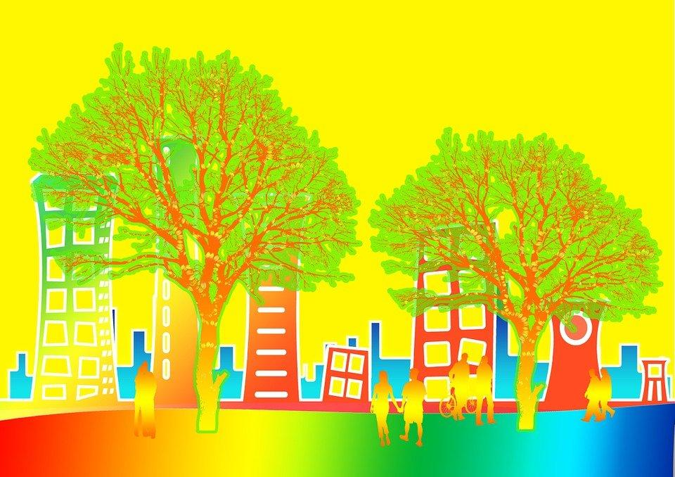

<https://cdn.pixabay.com/photo/2013/04/28/06/47/city-107599_960_720.jpg>

* 1. **Teoría de luz**

Los puntos de iluminación, sin duda, hacen parte del realismo que le integramos a la atmósfera o al ambiente que estamos creando y, a su vez, son elementos más delicados de utilizar, al influir enormemente en el tiempo necesario para renderizar una escena. Cada uno de los objetos utilizados dispone de parámetros y propiedades específicas, que pueden ser, o no, comunes a los tipos de iluminación, tal como se verá en este contenido.

Anexar a este punto el 2.3 de Teoría básica luces y sombras

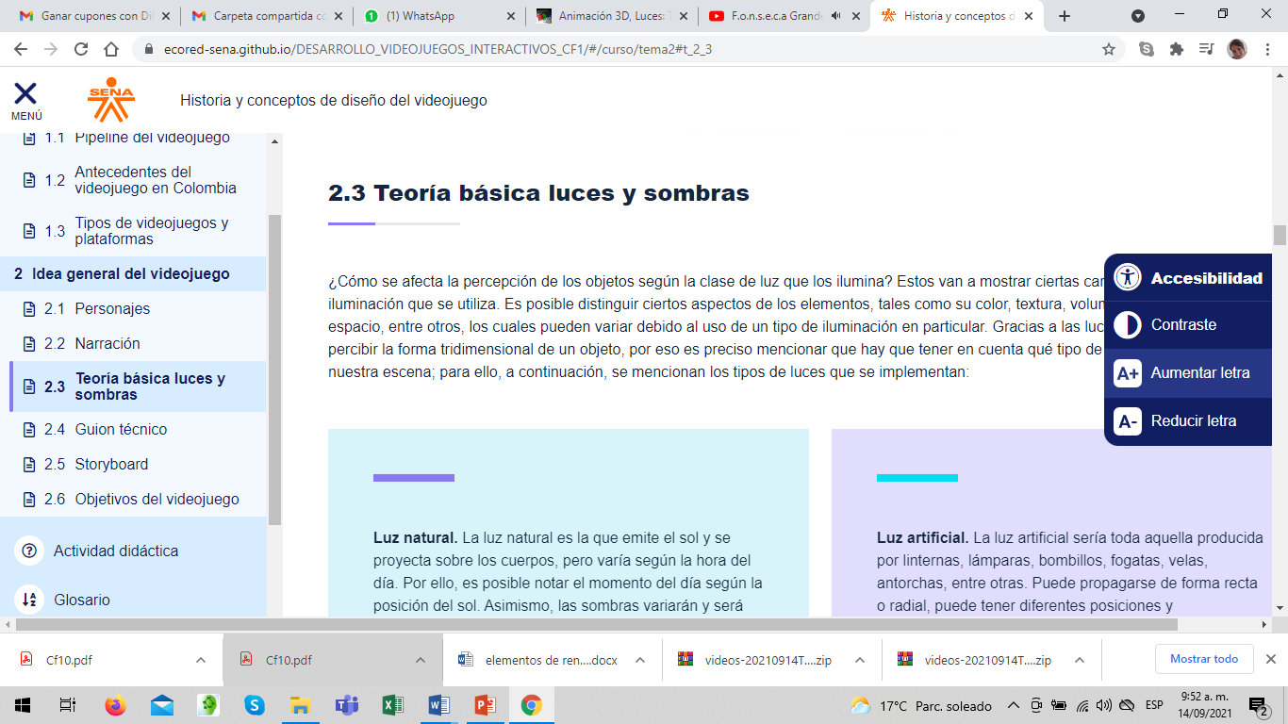

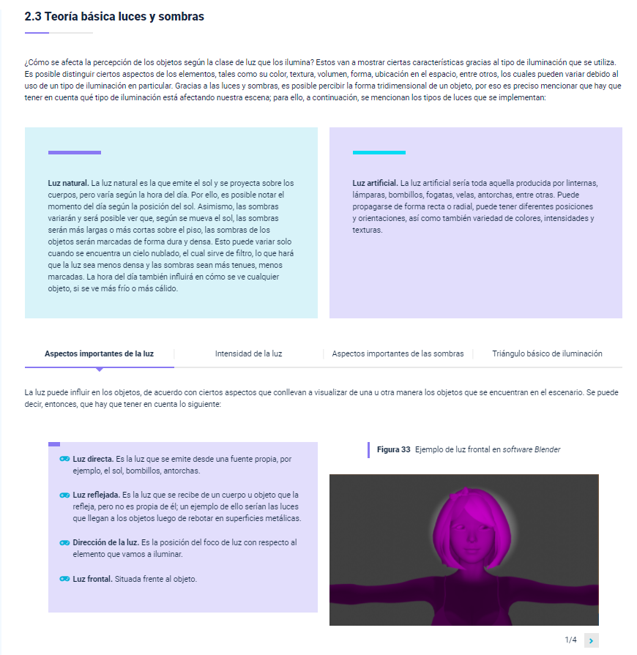

* 1. **Teoría del color**

La psicología del color se dedica al estudio de los efectos que produce el color sobre la percepción y la conducta del ser humano; se relaciona, de manera directa, con las emociones, con el aprendizaje, el contexto en el cual se vive y/o se ha crecido, incluso, con la cultura.



<https://cdn.pixabay.com/photo/2014/09/21/18/22/color-455365_960_720.png>

Estudie atentamente los principales colores, sus efectos y reacciones positivas y negativas en las emociones y estados de ánimo:

**Anexar todo el capítulo 3 a excepción de los siguientes temas**

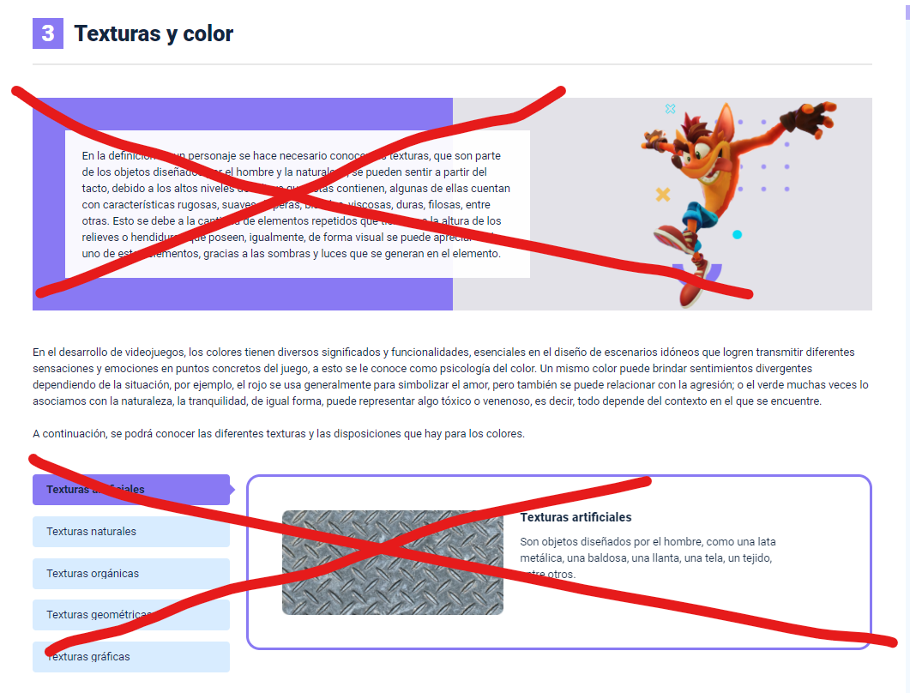

**1.3 Triángulo de iluminación**

El triángulo de iluminación es el *set* adecuado para iluminar una escena y así conseguir resultados efectivos. Este esquema situaría la luz principal, una luz de relleno y la contraluz, que se complementan entre sí. La luz principal se sitúa hacia el objeto, la luz de relleno va al lado opuesto, con una intensidad más baja, y la contraluz se sitúa por detrás, para darle profundidad a la escena.

**Figura 1**

*Triángulo de iluminación*

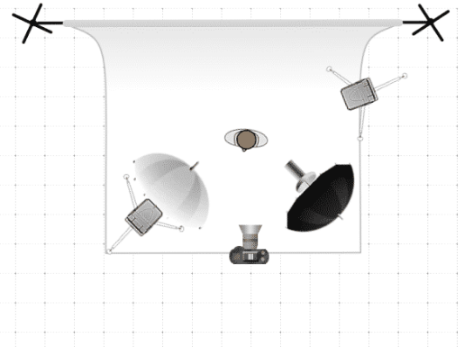

<https://www.chamanexperience.com/fotografia/triangulo-de-iluminacion/>



* 1. **Reloj de Iluminación**

El reloj de iluminación es un método que se utiliza para aplicar la iluminación en un objeto ubicando la luz según el esquema de una rueda de reloj, teniendo el rostro perpendicular a la cámara. Con el objeto en el centro de la esfera, mirando de frente, marcando las 6.

**Figura 2**

*Reloj de iluminación*

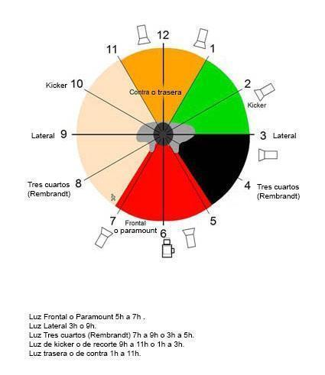

<http://vivenciasfotograficas.blogspot.com/2014/02/reloj-de-millerson.html>



1. **Propiedades de la luz**

Para dar inicio a las propiedades de la luz, vale la pena resolver antes la pregunta ¿**Qué es la luz**? Se puede definir la luz como un fenómeno electromagnético que se propaga en forma de ondas, las cuales pueden ser, o no, percibidas por la visión, utilizando como herramienta los ojos.



<https://cdn.pixabay.com/photo/2021/01/24/20/21/cloud-5946381_960_720.jpg>

Según la intensidad con que el reflejo de estas ondas ilumina las superficies en el entorno, será posible ver los objetos y distinguir los colores alrededor. Entre las propiedades más importantes de la luz, están las mencionadas a continuación:



Es gracias al fenómeno de reflexión de la luz que se puede visualizar el entorno, los espacios, las cosas; al ser iluminados por una fuente lumínica natural, como el sol, o artificial, como una lámpara, los rayos se reflejan sobre las superficies de los diferentes elementos presentes, favoreciendo conocer detalles, como su tamaño, color y forma.

Profundice estos y otros conceptos, a continuación:







<https://www.diferenciador.com/reflexion-y-refraccion-de-la-luz/>

1. **Parámetros de reflexión y refracción en animación 3D**

La mayoría de los programas utilizados para la animación 3D manejan valores de reflexión y refracción para la creación de materiales y texturas.

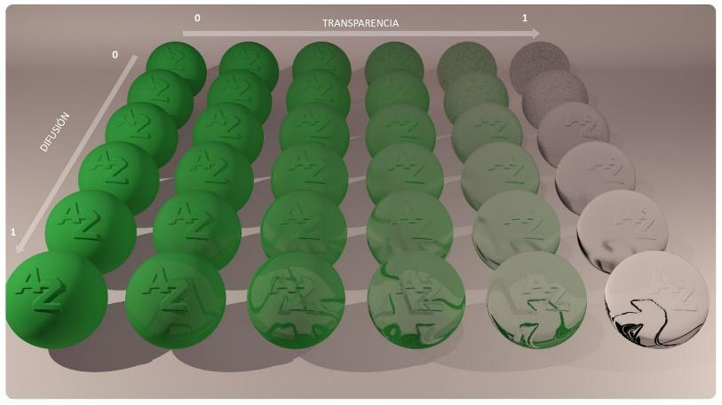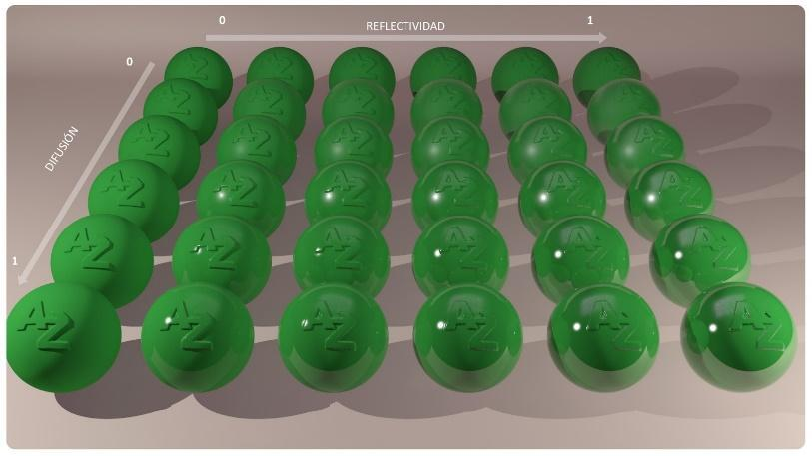 Reflexión **Refracción**

<https://polygoncity.blogspot.com/?view=classic>

**Rango**

El nivel de reflexión se manipula con un rango de entre 0 y 1.

**Valor de reflexión**

Si un material tiene un valor de reflexión de 0, este será mate; en cambio, si tiene un valor de 1, reflejará todos los objetos que se encuentren en su entorno.

***Glossiness***

Otro valor que se debe tener en cuenta es el *glossiness*, que usa el mismo rango que el valor anterior. Cuando su valor es 1, entonces la superficie tendrá un reflejo totalmente nítido; sin embargo, en 0, los reflejos se dispersan y se verá borroso.

1. **Tipos de luces en *After Effects***

Las luces en *After Effects,* como en la vida real, son las que proporcionan, mediante su intensidad, valores tonales y de profundidad, generando sombras y puntos de iluminación cuando activamos las capas para volverlas capas 3D. Esto permite resaltar algún objeto, personaje o escenario dentro de la escena. Asimismo, con la iluminación se puede dar color a las escenas, lo que permite asignar una emoción a la toma, como tristeza, alegría, ira, suspenso, entre otras.

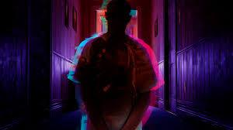

<https://encrypted-tbn0.gstatic.com/images?q=tbn:ANd9GcSDZfOX0LQ46N5819CgtSWc9Dh1pwHc8Ui29Q&usqp=CAU>

Conozca, a continuación, los tipos de luces más destacados en *After Effects*:





1. ***Motion Graphics***

Los *motion graphics*, o grafismos en movimiento, son un estilo de animación que combina múltiples disciplinas, como el diseño gráfico, la fotografía, la ilustración, el 3D, VFX, música, video, etc., con el fin de añadir movimiento a elementos estáticos y producir una composición dinámica. Estos elementos pueden ser fotografías, gráficos, frases, imágenes, logos.



<https://crehana-blog.imgix.net/media/filer_public/e2/f6/e2f67c0f-2e8b-42c0-ac2a-3acd5927606b/que-es-motion-graphics.png>



Los elementos básicos para el diseño y producción de un *motion graphics* son:





1. **Efectos visuales básicos**

Los efectos visuales básicos para animación digital son aquellos que están presentes en la mayoría de producciones audiovisuales,mediante la manipulación de las imágenes; van desde animaciones hasta eliminación de fondo y *matte painting*.

Explore, entonces, los aspectos más relevantes de los efectos visuales en la animación:



Conozca y profundice en algunas de las técnicas más utilizadas en los VFX:





1. **Efectos de sonido**

Los efectos de sonido permiten ajustar el sonido final, para poder adaptarlo a un proyecto audiovisual que se esté realizando. Estos efectos se pueden aplicar de forma digital, pero anteriormente se realizaban de forma manual. La aplicación de efectos de sonido permite que las escenas sean creíbles, ya que le aportan cercanía a la realidad.

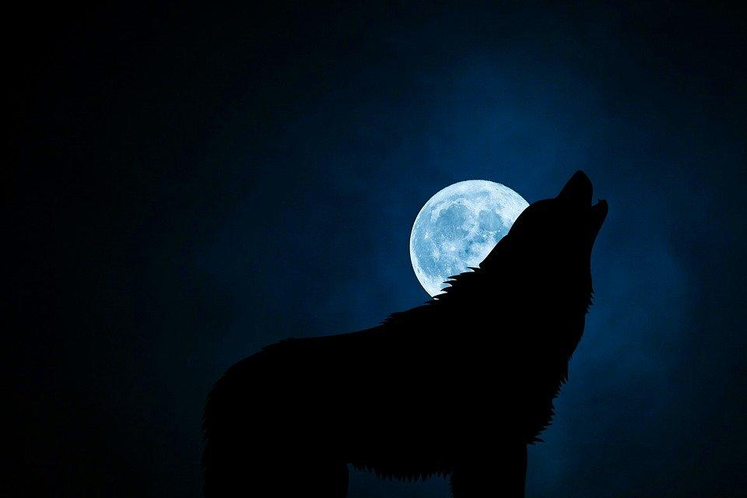

<https://cdn.pixabay.com/photo/2017/12/16/15/42/wolf-3022813_960_720.jpg>

Entre los sonidos más comúnmente usados, están las pisadas, el sonido del viento, sonidos de animales, el agua, los murmullos, los gritos, vehículos que pasan, golpes, caídas, entre muchos más.

**7.1 El sonido**

Todo aquello que está en movimiento genera diferentes vibraciones u ondas sonoras (producción de sonido) que se desplazan a través de un medio que puede ser sólido, líquido o gaseoso, por ejemplo, el aire, el agua, o un metal (capacidad de propagación); tales ondas sonoras son captadas por el oído (órgano perceptor) y convertidas en impulsos eléctricos que el cerebro interpreta como **sonidos diversos**, generando variedad de sensaciones y emociones.

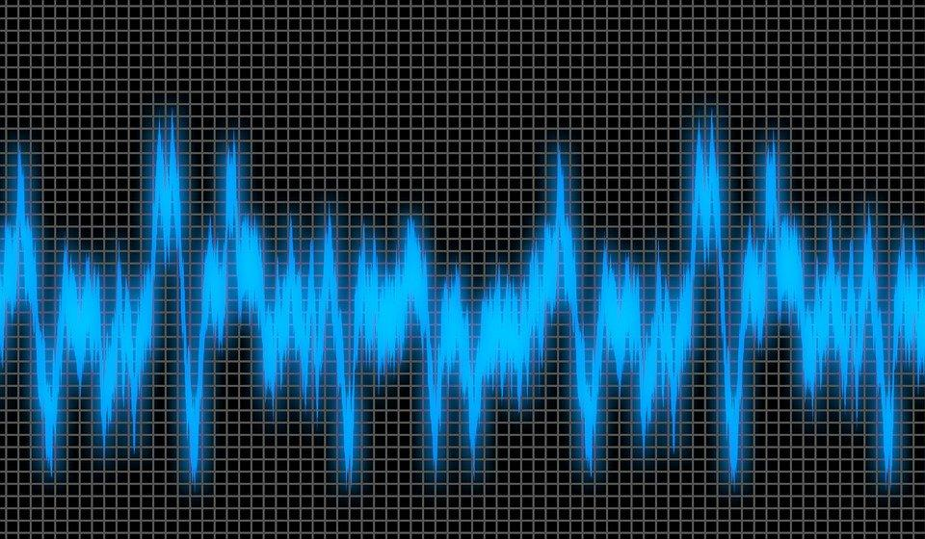

<https://cdn.pixabay.com/photo/2018/12/12/15/14/sound-wave-3870974_960_720.jpg>

Las principales características del sonido son:



**7.2 La música en el cine 3D**

La música en el cine es una parte fundamental para efectos narrativos, que puede ser compuesta, arreglada o recopilada, la cual en sincronía va sujeta a cada momento del proyecto audiovisual. La música, entonces, es funcional, va de la mano con la imagen a la que acompaña, contextualizando el proyecto, dotándolo de características físicas, psicológicas, técnicas, entre otras.

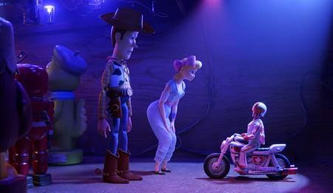

<https://www.espinof.com/criticas/toy-story-4-otra-divertidisima-aventura-pixar-pese-a-no-llegar-al-nivel-sus-predecesoras>

A continuación, se detallan algunos aspectos importantes de dichas características:



**7.3. Elementos de análisis del sonido**

Los sonidos, música y cualquier efecto sonoro que se incluya en un proyecto audiovisual ha de ser analizado desde tres aspectos fundamentales: banda sonora, ambientación sonora y efectos de audio.

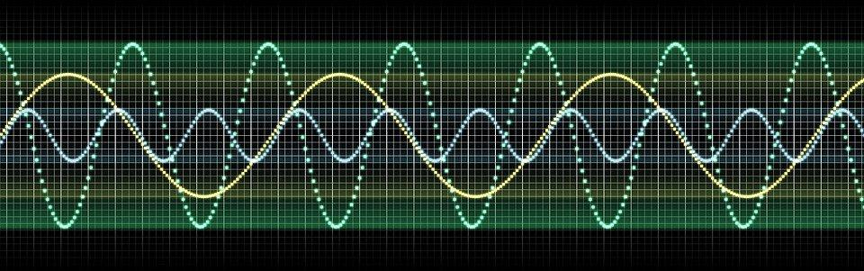

<https://cdn.pixabay.com/photo/2016/08/05/10/39/banner-1571999_960_720.jpg>

Se muestran, a continuación, detalles específicos de los puntos de análisis del sonido en la animación y producciones audiovisuales:



**7.4 Formatos de sonido**

Los formatos de sonido son decodificadores que transmiten la señal junto al video; los más usados por la industria de los videojuegos son, entre otros, *Dolby Digital, Digital Sourround, WAV y AIFF, MP3, AAC, WMA*.



<https://filmeventos.com/wp-content/uploads/2018/04/video-formatos-2-pc-1024x681.jpg>

Conozca las especificidades de los formatos de sonido más usuales en la industria de la animación y de producción audiovisual:





1. ***Render***

El *Render* es el proceso que realiza la interpretación de una escena con varios elementos en ella, para ser “revelada” o convertida en una imagen o clip 2D, teniendo en cuenta información de luz, color, textura, profundidad, entre otros. Consiste en generar la animación final, basada en los parámetros que se les dieron a las diferentes capas y modos de fusión entre ellas, así como también los parámetros establecidos asignados.

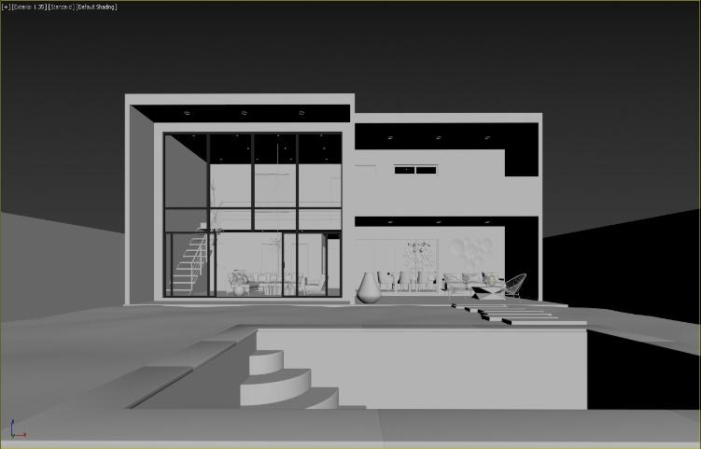

<https://image.jimcdn.com/app/cms/image/transf/none/path/s5415a39e8395bd74/image/iffc2d4ccf58b009e/version/1533169264/image.jpg>

El *render* tiene como fin que el clip de video resultante pueda ser visto con todos los elementos integrados, de manera fluida, y pueda ser llevado a diferentes plataformas, teniendo en cuenta también los parámetros de salida que se le asignaron al momento de renderizar.

Estas son algunas generalidades y acciones prácticas que usted debe conocer para renderizar:



1. **Síntesis**



1. **Actividades didácticas (opcionales si son sugeridas)**

| DESCRIPCIÓN DE ACTIVIDAD DIDÁCTICA | |
| --- | --- |
| Nombre de la Actividad | Acertando, acertando, voy conceptualizando. |
| Objetivo de la actividad | Reforzar los conceptos y acciones desarrollados en el componente formativo en relación con efectos y *render*. |
| Tipo de actividad sugerida |  |
| Archivo de la actividad  (Anexo donde se describe la actividad propuesta) | En carpeta anexos: Cuestionario CF 07 |

1. **Material complementario**

| Tema | Referencia APA del Material | Tipo de material  (Video, capítulo de libro, artículo, otro) | Enlace del Recurso o  Archivo del documento o material |
| --- | --- | --- | --- |
|  |  |  |  |
|  |  |  |  |

1. **Glosario**

| TÉRMINO | SIGNIFICADO |
| --- | --- |
| Amplitud | Es la cantidad de energía (intensidad) que posee una onda sonora. |
| Cabezote | Es una apertura cuyo objetivo es presentar una pequeña introducción al espectador de lo que viene a continuación. |
| Decibel | Es la unidad de medición en cuanto a la intensidad que tiene un sonido. |
| *Foley* | Son aquellos sonidos que vienen a representar los sonidos que generan las cosas cotidianas, como pasos, sonido de cosas al caer, etc. |
| Frecuencia | Se refiere al número de vibraciones que produce un cuerpo por segundo y que afecta el tono. |
| Motor de *render* | Programa para generar imágenes 2D a partir de objetos 3D. |
| Reflexión | Cuando un rayo de luz choca y rebota contra una superficie. |
| Refracción | Cuando los rayos de luz pasan de un medio a otro con diferente densidad, ocasionando un cambio de dirección y velocidad de propagación. |
| Renderizar | Es el proceso en el que un elemento que se encuentra en el mundo 3D es procesado en una imagen o un video para ser visualizado fuera del *software*. |

1. **Referencias bibliográficas**

González, C. y Vallejo, D. (2009). *Fundamentos de Síntesis de Imagen 3D. Un Enfoque práctico a Blender*. Escuela Superior de Informática. Universidad de Castilla-La Mancha. <http://www.esi.uclm.es/www/cglez/fundamentos3D/03.03.Iluminacion.html>

Guerra, S. (2021). *La importancia del sonido en una producción audiovisual*. Eusa*.* <https://www.eusa.es/blog/la-importancia-del-sonido-en-una-produccion-audiovisual/>

León, G. y Acero, H. (2020). *Fundamentos de sonido: conociendo el sonido y sus aplicaciones.* Politécnico Grancolombiano. Catálogo Editorial. <https://journal.poligran.edu.co/index.php/libros/article/view/2270>

Muñoz, D. (2014). *Reloj de Millerson*. Vivencias Fotográficas*.* <http://vivenciasfotograficas.blogspot.com/2014/02/reloj-de-millerson.html>

Rojas, I. (2016). *La iluminación en los videojuegos*. Imgvideogames*.* <https://imgvideogame.wordpress.com/2016/04/12/la-iluminacion-en-los-videojuegos/>

Vidal, M. (2013*). Iluminación básica. Reloj de Millerson*. MayteVidal fotografía*.* <http://maytevidalfotografia.blogspot.com/2013/08/iluminacion-basica-reloj-de-millerson.html>

1. **CONTROL DEL DOCUMENTO**

|  | Nombre | Cargo | Dependencia  *(Para el SENA indicar Regional y Centro de Formación)* | Fecha |
| --- | --- | --- | --- | --- |
| Autor(es) | Fabian Andrés  Gómez pico | Experto Temático | Centro de Servicios y Gestión Empresarial - Regional Antioquia | Septiembre 2021 |
| Johnier Felipe Perafán Ledezma | Experto temático | Centro de Servicios y Gestión Empresarial - Regional Antioquia | Septiembre 2021 |
| Fabián Leonardo Correa Díaz | Diseñador Instruccional | Centro agropecuario La Granja, Regional Tolima | Noviembre 2021 |
| Rafael Neftalí Lizcano Reyes | Asesor Pedagógico | Regional Santander, Centro Industrial del Diseño y la Manufactura | Noviembre 2021 |
| Carolina Coca Salazar | Revisora Metodológica y Pedagógica | Regional Distrito Capital- Centro de Diseño y Metrología | Noviembre 2021 |
| Darío González | Corrección de estilo | Regional Tolima – Centro Agropecuario La Granja | Noviembre 2021 |

1. **Control de cambios**

|  | Nombre | Cargo | Dependencia | Fecha | Razón del cambio |
| --- | --- | --- | --- | --- | --- |
| Autor(es) |  |  |  |  |  |